VCO mithilfe eines OTA des Typen LM13700

Schaltung
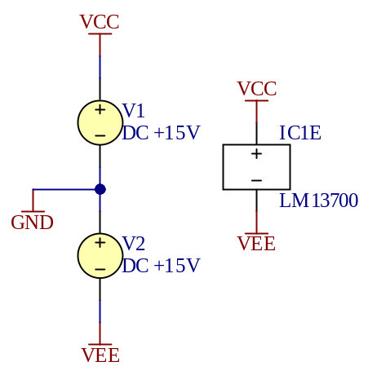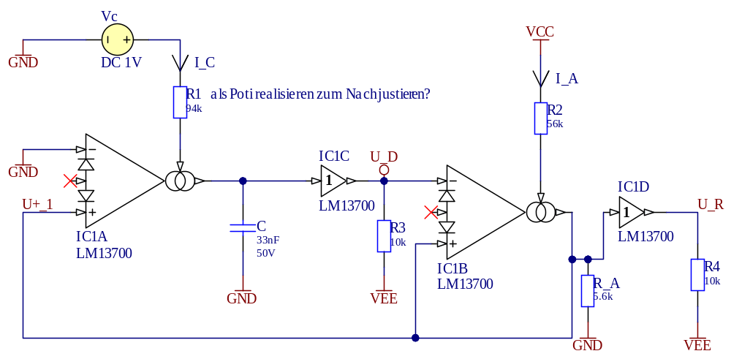

Dimensionierung

Eigene Vorgaben:
$$f=440Hz @ Vc=1V \\ Vcc/Vee= ±15V$$

Laut Datenblattempfehlung:
$$C=200pF→33nF \\ R_{2}=51kΩ→56kΩ \\ I_{A} \underset{→}{laut Simulation} 511.5uA \\ R_{A}=\frac{R_{2}}{10}=\frac{56kΩ}{10}=5.6kΩ$$

Formel zur Frequenzbestimmung:
$$f=\frac{I_{C}}{4*C*I_{A}*R_{A}} \\ 440Hz=\frac{\frac{1V}{R_{1}}}{4*3.3nF*511,5uA*5.6kΩ} \\ R_{1}=\frac{1V}{4*440Hz*3.3nF*\frac{15V}{56kΩ}*5.6kΩ}=114784.2Ω→115kΩ$$

Simulation
Bei jeder Simulation in diesem Dokument (außer es wurde anders notiert) wurde eine Control-Voltage $V_{c}$ von 1V verwendet.
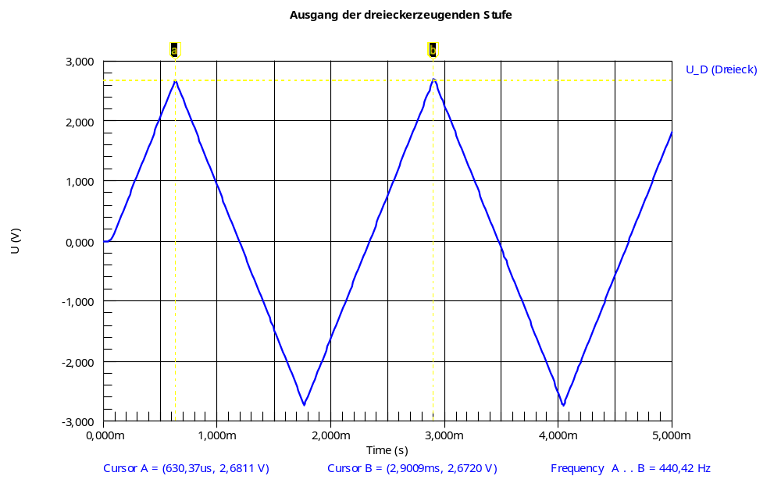
Transient; From 0 To 5m; Steps: 15u
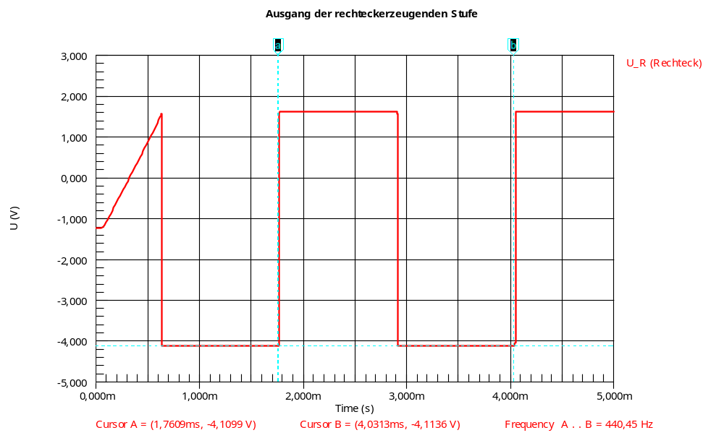
Transient; From 0 To 5m; Steps: 15u

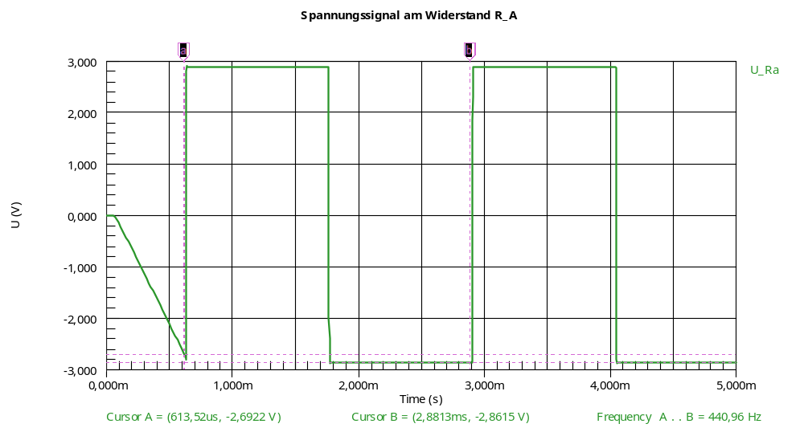
Transient; From 0 To 5m; Steps: 15u

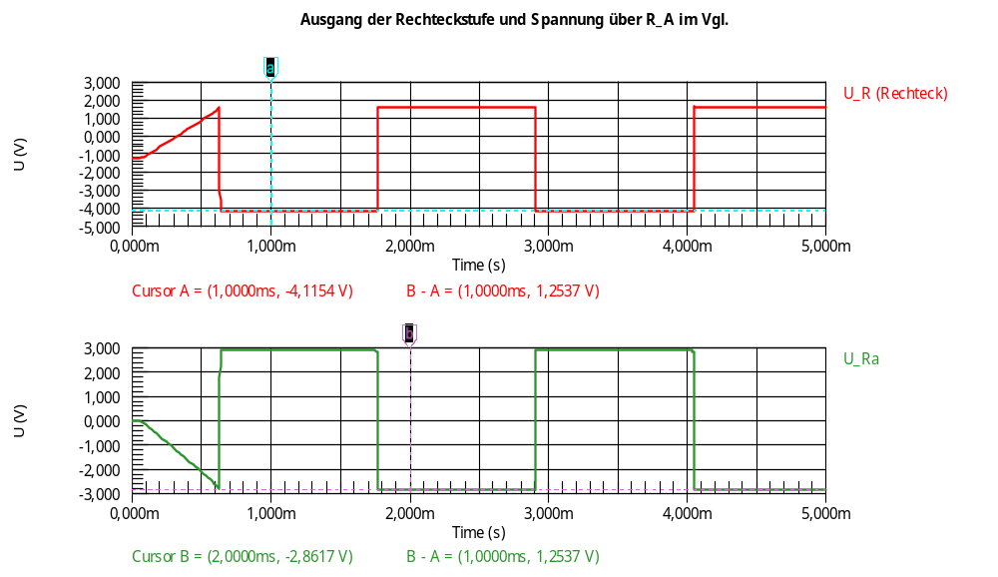
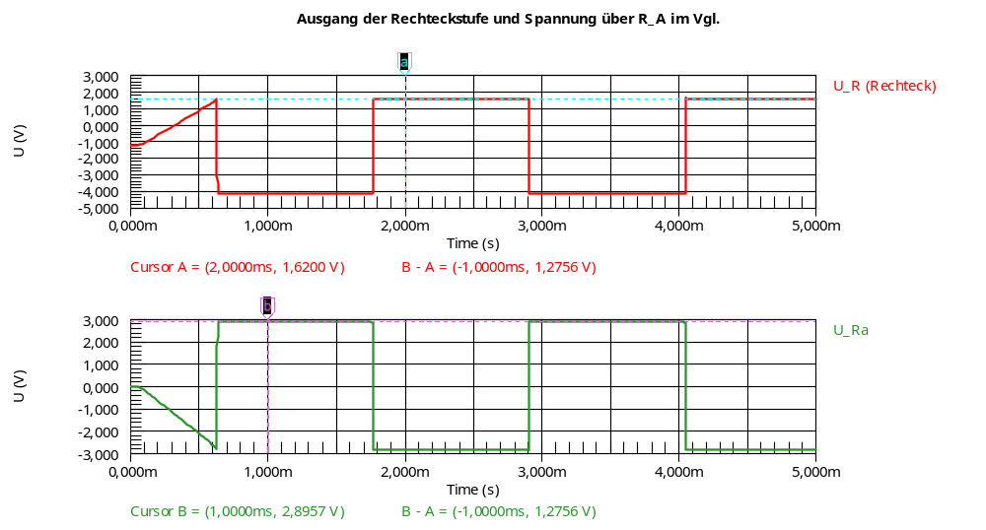
Transient; From 0 To 5m; Steps: 15u
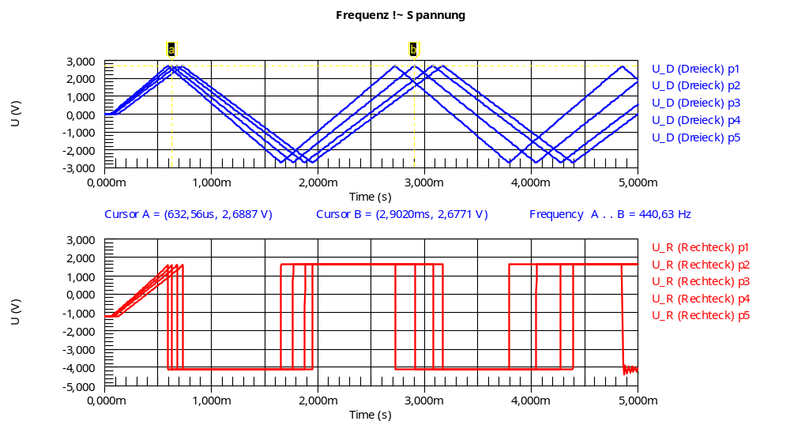
$$@V_{c}=0V \\ @V_{c}=0.25V \\ @V_{c}=0.5V \\ @V_{c}=1V \\ @V_{c}=2V$$

$$@V_{c}=0V \\ @V_{c}=0.25V \\ @V_{c}=0.5V \\ @V_{c}=1V \\ @V_{c}=2V$$

Transient; From 0 To 5m; Steps: 15u; Sweepparameter: $V_{c}=0V;0.25V;0.5V;1V;2V$

Fazit
Vorteile:
- Geringer Hardwareaufwand (so gut wie alles im IC)
- LM13700 ist speziell für Audiotechnik ausgelegt
Nachteile:
- Spannung und Frequenz nicht proportional

Quelle
Datenblatt des LM13700 von „Texas Instruments“ Seite 19 Abb. 33
Datenblatt LM13700 Texas Instruments
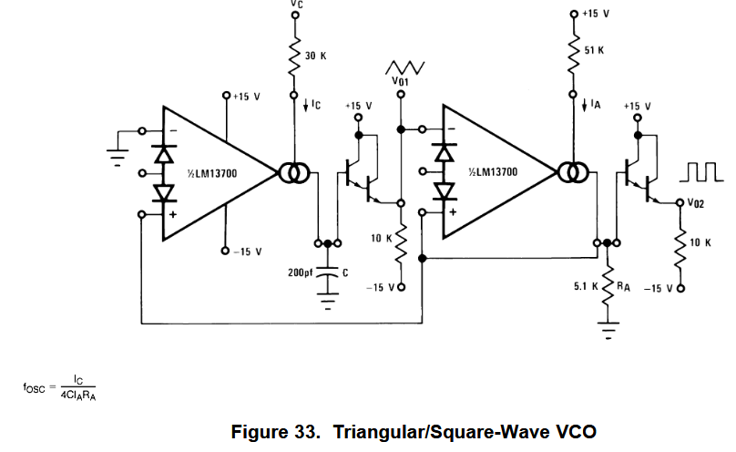

VCO mithilfe eines OPV des Typen TL071/72/74

Schaltung
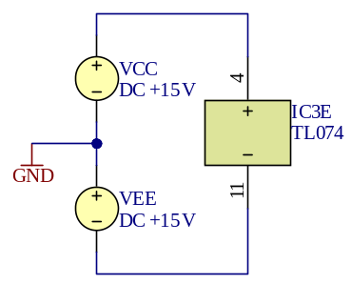
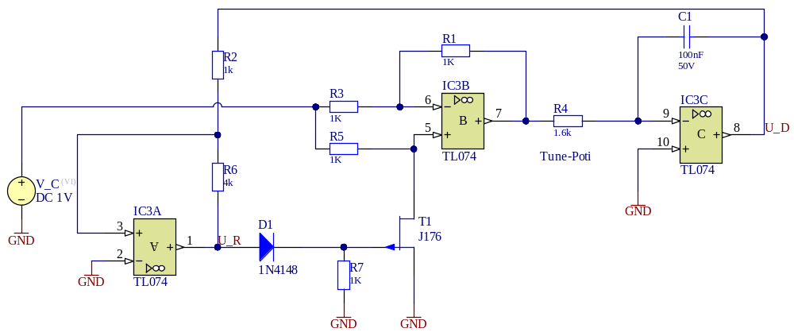

Dimensionierung
$$R_{1}=R_{3}=R_{5}=1kΩ \\ R_{6}=4*R_{6} \\ f=\frac{1}{R_{4}*C_{1}}*\frac{V_{c}}{U_{Sat}} \\ U_{Sat}=V_{cc}=15V$$
Grundschwingung a‘: 440Hz @ $V_{c}$ = 1V
$$440Hz=\frac{1}{R_{4}*100nF}*\frac{1V}{15V}→R_{4}=\frac{1V}{440Hz*100nF*15V}=1.51kΩ→1.56kΩ$$

Simulation
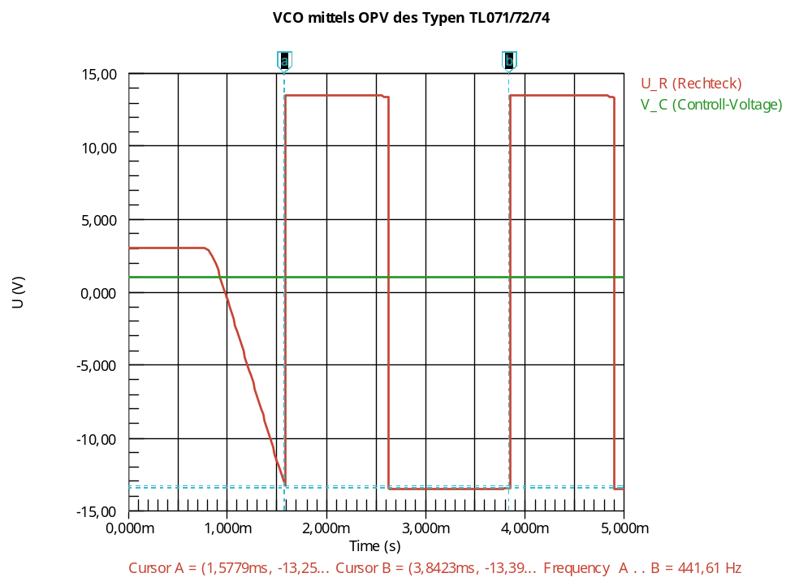
Transient; From 0 To 5m; Steps: 45u; $V_{c}=1V$
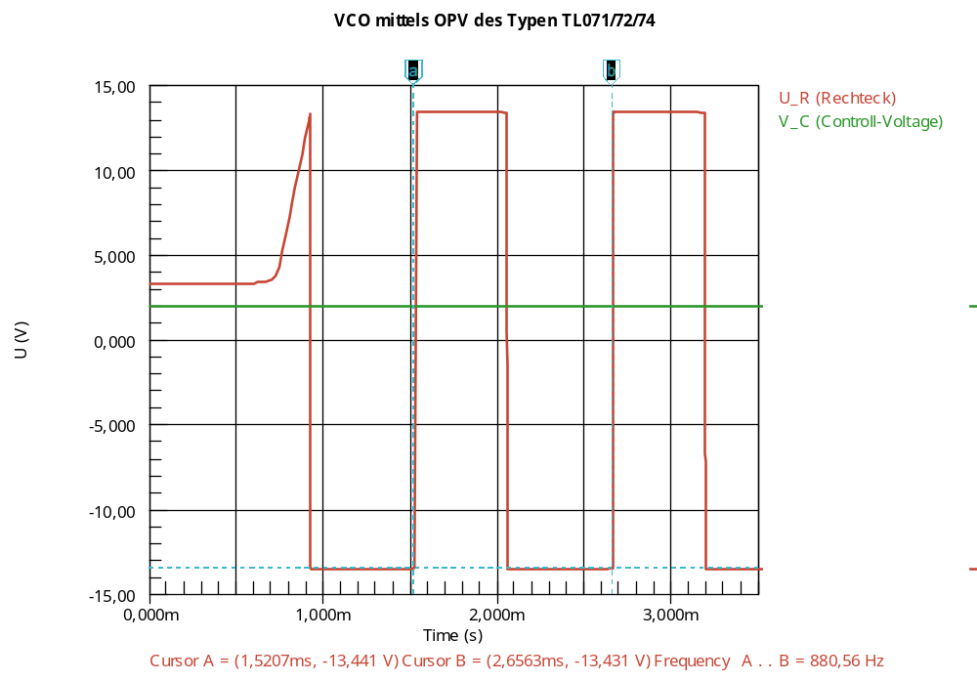
Transient; From 0 To 3.5m; Steps: 20u; $V_{c}=2V$
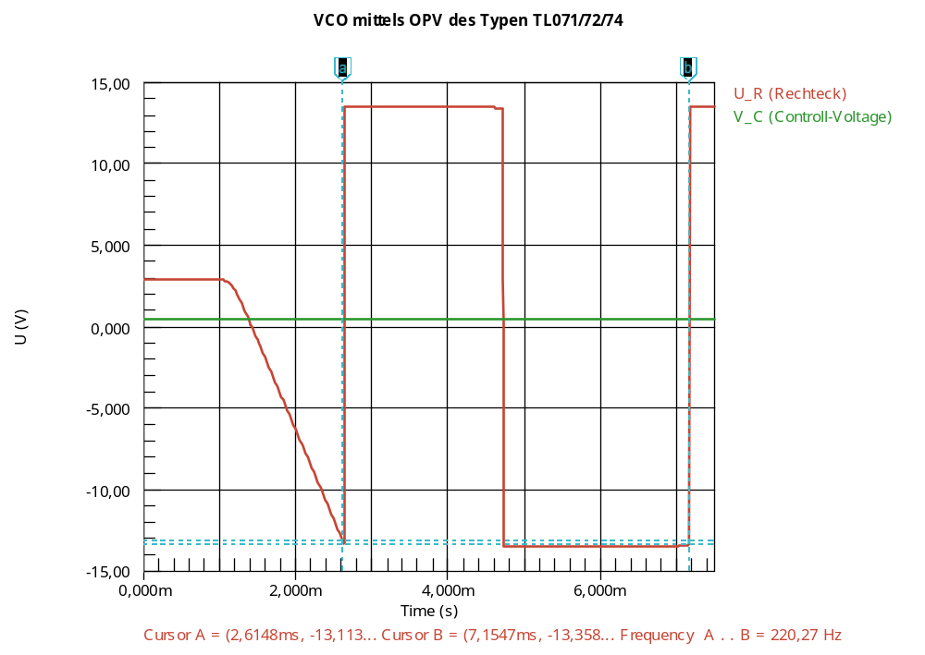
Transient; From 0 To 7.5m; Steps: 90u; $V_{c}=0.5V$
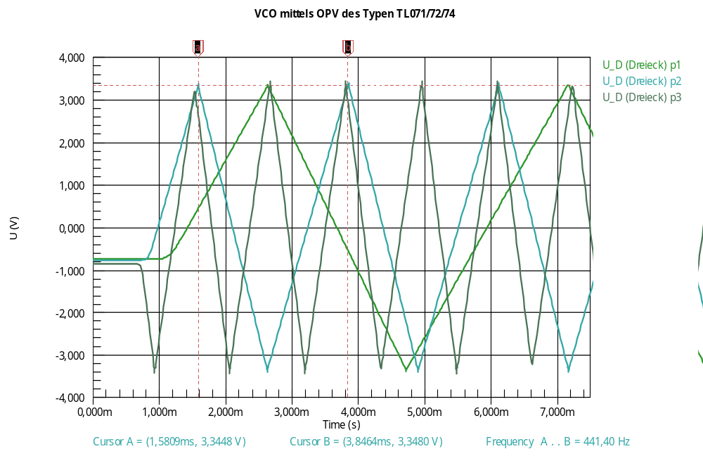
$$@V_{c}=0.5V \\ @V_{c}=1V \\ @V_{c}=2V$$
Transient; From 0 To 7.5m; Steps 20u; Sweep: $V_{c}=0.5V;1V;2V$

Fazit
Vorteile:
- Genau
- Einfach zum Nachstimmen (Potentiometer)
- Spannungsverdopplung Frequenzverdopplung
Nachteile:
- Reale Limitierung von OPVs (Slew Rate)
- Hoher Hardware-Aufwand

Quelle
Elemente der Angewandten Elektronik von Böhmer, Ehrhardt und Oberschelp; 17. Auflage Seite 225 Kapitel 14 Abbildung 18
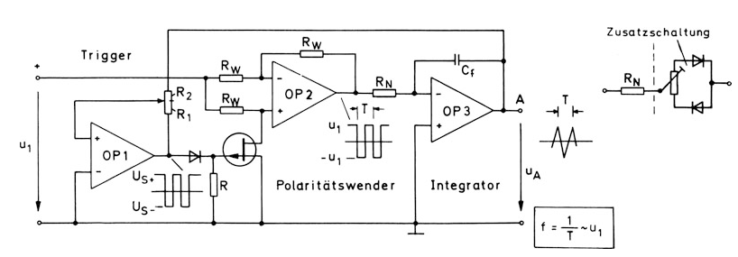

VCO mittels OPV (Variante 2)

Schaltung
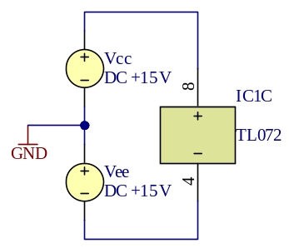
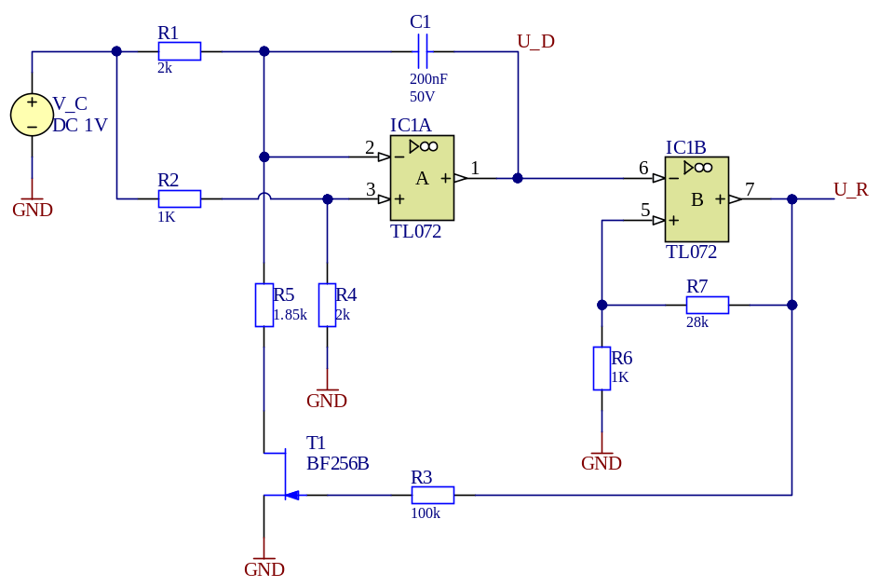

Dimensionierung
$$f=440Hz @ V_{c}=1V \\ f \sim V_{c} \\ R_{1}=2*R_{2}$$
Rest ergibt sich durch Simulieren:
$R_{5}<R_{4}→$ Synchrones Signal (wenn $R_{5}=R_{4}$: PWM bzw. Sägezahn)
$R_{6}≪R_{7}→$ „Finetuning“ der Frequenz (als Poti realisierbar zum nachjustieren)
$R_{3}≫ →$ Schnelles Einschwingen der Schaltung

Simulation
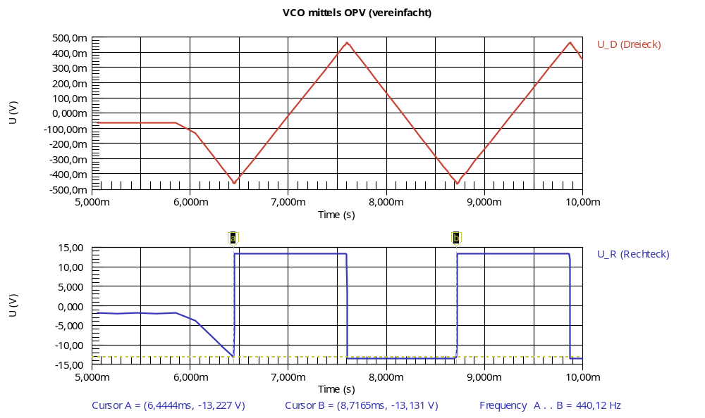
Transient; From 0 To 10m; Step: 45u
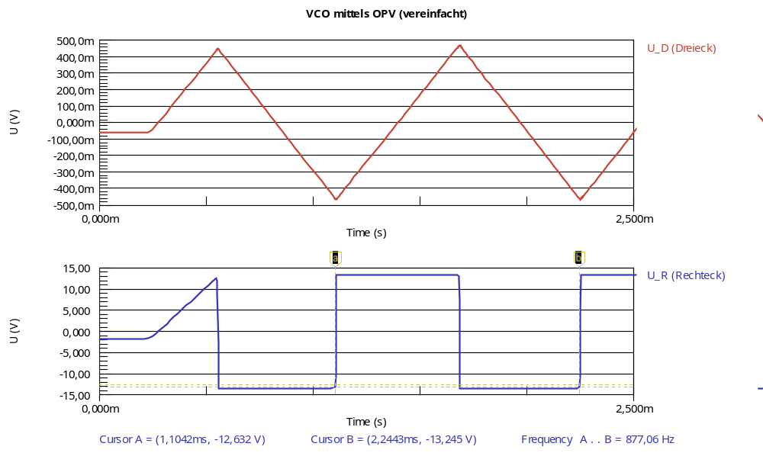
Transient; From 0 To 2.5m; Step: 20u; $V_{c}=2V$
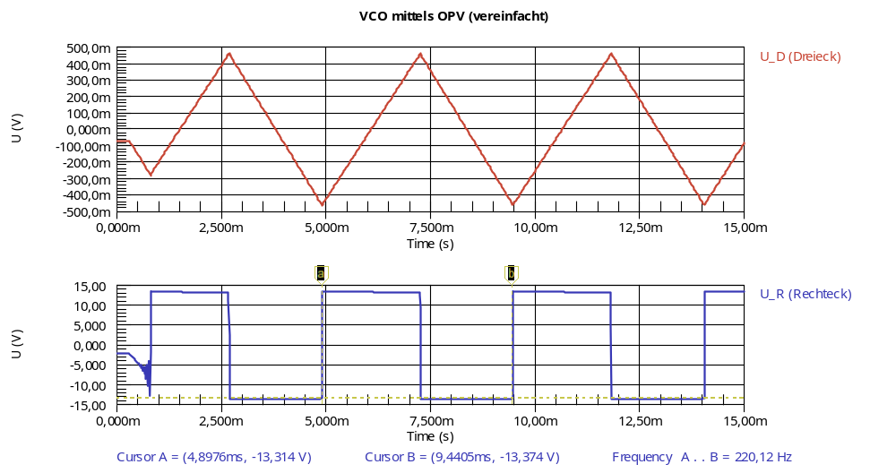
Transient; From 0 To 15m; Step 90u; $V_{c}=0.5V$

Fazit
Vorteile:
- Einfach zum Nachstimmen (Potentiometer)
- Spannungsverdopplung Frequenzverdopplung
- Geringer Hardware aufwand
Nachteile:
- Reale Limitierung von OPVs (Slew Rate)

Quelle
www.electrical4u.com
